Высокие учебные результаты обучения при их положительной динамике за последние 3 года
Соломашенко Любовь Владимировна развивает у учащихся интерес к предмету, вызывая положительную мотивацию к обучению.
Уроки Соломашенко Л. В. тщательно отбирает учебный материал, грамотно строит план работы, продумывает все этапы урока, она использует приемы ритмичной организации работы: регламентирует чередование более сложных и простых видов работ. В результате добивается высокой работоспособности и согласованности действий обучающихся на протяжении всего урока.
Любовь Владимировна гибко адаптирует технологии преподавания к возрастным особенностям обучающихся, к уровню их подготовленности, учитывет интересы обучающихся. Она своевременно вносит коррективы в методы преподавания в зависимости от сложившейся ситуации. В процессе формирования новых знаний учитель опирается на знания обучающихся, полученные ими ранее при изучении других предметов.
В течение последних трех лет Соломашенко Л. В. активно внедряются инновационные технологии обучения. Все это способствует достижению высоких результатов учебных достижений школьников при их позитивной динамике.
Общая успеваемость обучающихся по предмету «Информатика и ИКТ» в течение 3 последних лет остается неизменной и составляет 100%.

Результаты освоения обучающимися, воспитанниками образовательных программ и показатели динамики их достижений со средними показателями по городу Москве (в динамике за последние 4 года).

Учебный год | Предмет | Класс | Успеваемость % | Качество знаний %
2009-2010 | Информатика и ИКТ | 7 «А» | 100 | 87
2009-2010 | Информатика и ИКТ | 8 «А» | 100 | 74
2009-2010 | Информатика и ИКТ | 8 «Б» | 100 | 88
2009-2010 | Информатика и ИКТ | 9 «А» | 100 | 70
2009-2010 | Информатика и ИКТ | 9 «Б» | 100 | 76
2009-2010 | Информатика и ИКТ | 10 «А» | 100 | 70
2009-2010 | Информатика и ИКТ | 11 «А» | 100 | 80
2010-2011 | Информатика и ИКТ | 8 «А» | 100 | 81
2010-2011 | Информатика и ИКТ | 9 «Б» | 100 | 89
2010-2011 | Информатика и ИКТ | 10 «А» | 100 | 71
2010-2011 | Информатика и ИКТ | 11 «А» | 100 | 84
2011-2012 | Информатика и ИКТ | 9 «А» | 100 | 83
2011-2012 | Информатика и ИКТ | 10 «Б» | 100 | 90
2011-2012 | Информатика и ИКТ | 11 «А» | 100 | 72
2012-2013 | Информатика и ИКТ | 7 «А» | 100 | 53
2012-2013 | Информатика и ИКТ | 7 «Б» | 100 | 63
2012-2013 | Информатика и ИКТ | 10 «А» | 100 | 67
2012-2013 | Информатика и ИКТ | 11 «Б» | 100 | 72

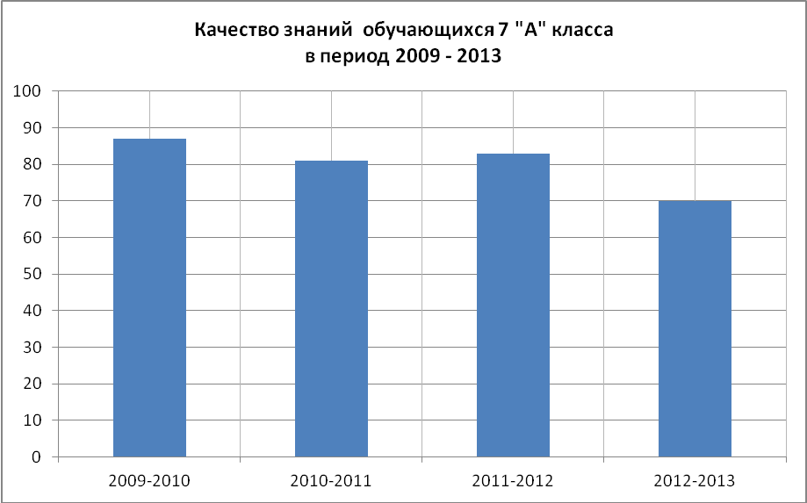
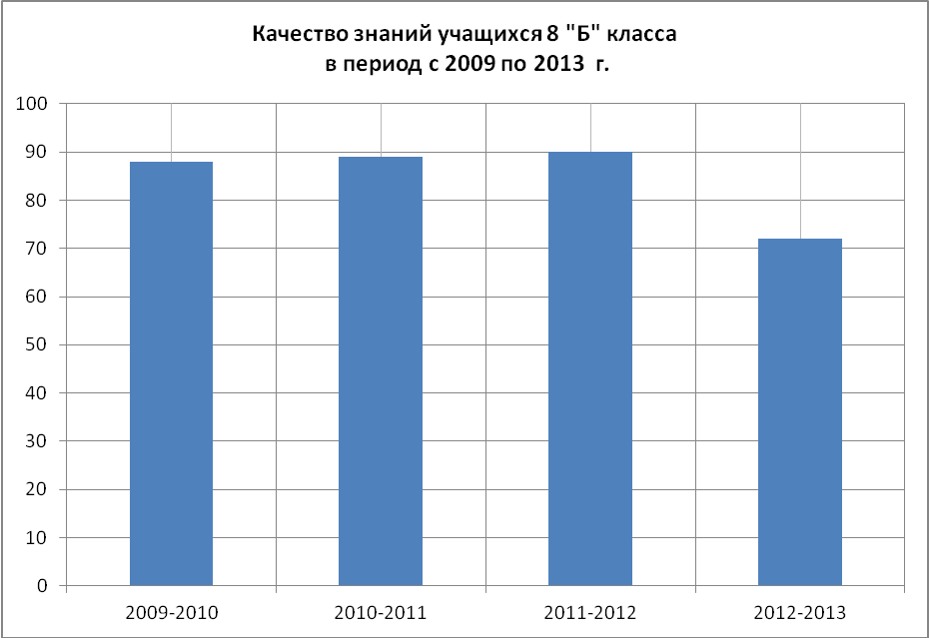

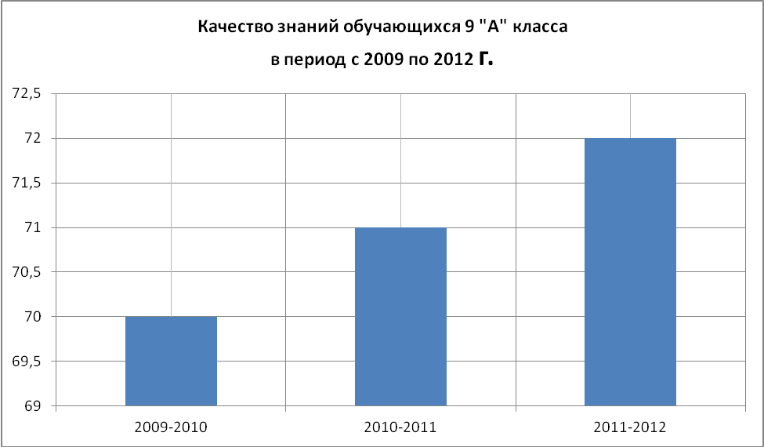
Со слабыми учащимися Соломашенко Л. В. проводит консультации по предмету, индивидуально-групповые занятия, дополнительные занятия и использую индивидуальный подход на уроке.

Баллы ЕГЭ за три учебных года (2010-2011, 2011-2012 и 2012-2013)

Учебный год | Класс | Фамилии учащегося | Баллы
2010 - 2011 | 11 | Герасимов Александр | 49
2010 - 2011 | 11 | Казьмин Виталий | 47
2010 - 2011 | 11 | Коробков Кирилл | 61
2011 - 2012 | 11 | Гияслы Санани | 70
2011 - 2012 | 11 | Колесников Сергей | 63
2011 - 2012 | 11 | Магамет Артур | 53
2011 - 2012 | 11 | Скворцов Александр | 57
2012  -  2013 | 11 | Беляков Сергей | 62
2012  -  2013 | 11 | Блохин Михаил | 57
2012  -  2013 | 11 | Ерофеев Артем | 47
2012  -  2013 | 11 | Левин Владислав | 57
2012  -  2013 | 11 | Мовсисян Геворг | 80
2012  -  2013 | 11 | Понятнов Павел | 62

Анализ результатов ЕГЭ за три последних года показывает положительную динамику. Средний балл сдачи ЕГЭ вырос с 53 до 61 балла, что отражено в данной таблице

Год | Средний балл
2010-2011 | 53 (сдавали 3 человек)
2011-2012 | 61 (сдавали 4 человек)
2012-2013 | 61 (сдавали 6 человек)
Наглядный рост результатов ЕГЭ за три года демонстрирует данная диаграмма:
